討論方式：請小朋友看完書後提出問題，最後才是老師所想的問題，老師將問題一一寫在黑板上，再依問題的難易度共同討論這些問題，提出問題和提出想法的孩子都可依學校獎勵制度給予點數獎勵。
一年級：
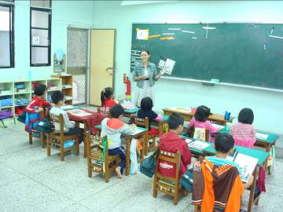
老師先講故事：愛的書庫-
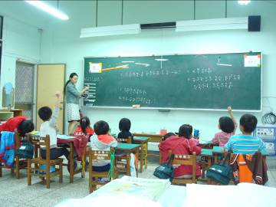
再針對問題作討論
二年級： 討論書目：又高又矮的妙博士
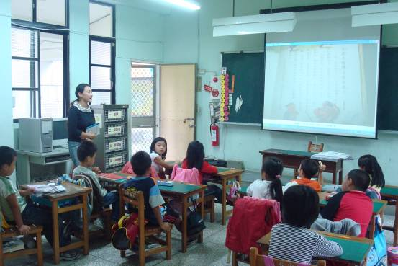
老師先講故事
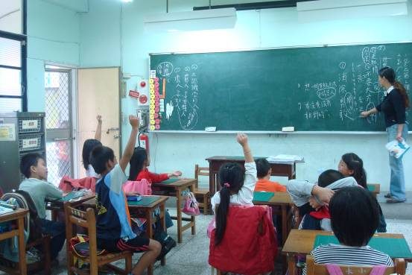
再針對問題作討論
三年級： 討論書目：鴨腳毛毛兔
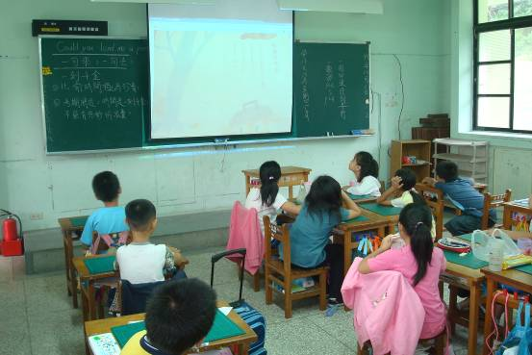
老師先講故事
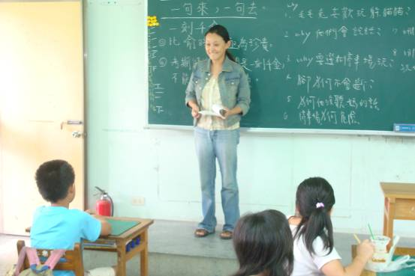
再針對問題作討論
四年級： 討論書目：小四的煩惱
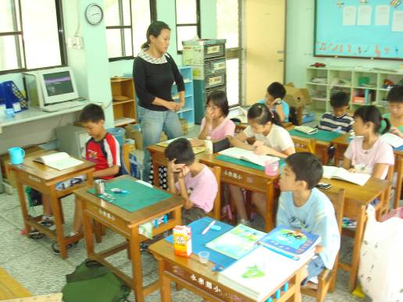
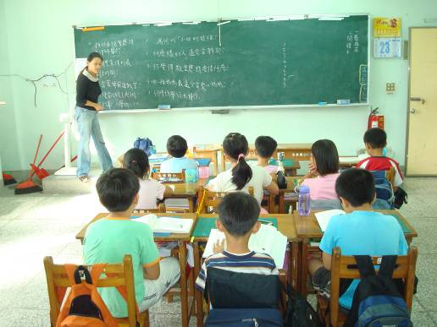
學生事先都已經看過書，我們再進行討論
五年級： 討論書目：山城之夏
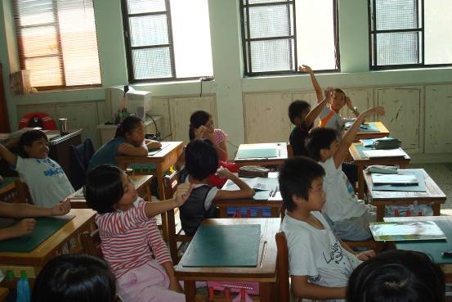
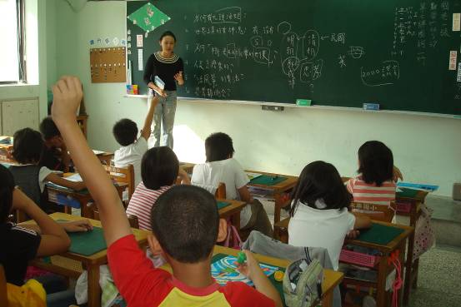
學生事先都已經看過書，我們再進行討論

六年級： 討論書目：少年葛瑪蘭
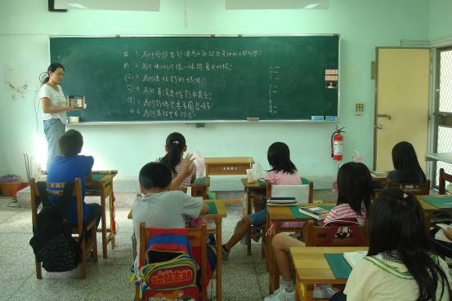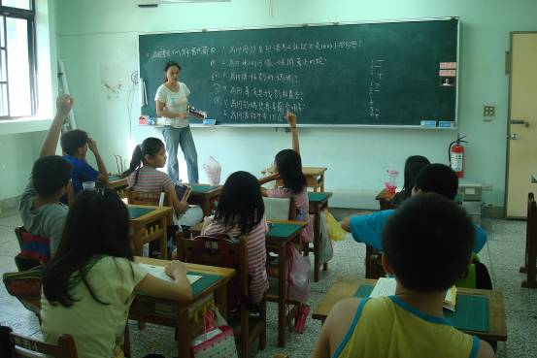
學生事先都已經看過書，我們再進行討論

